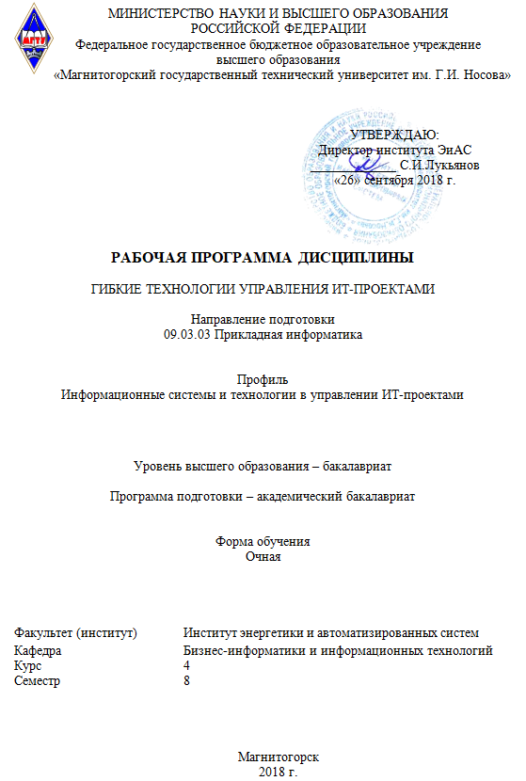

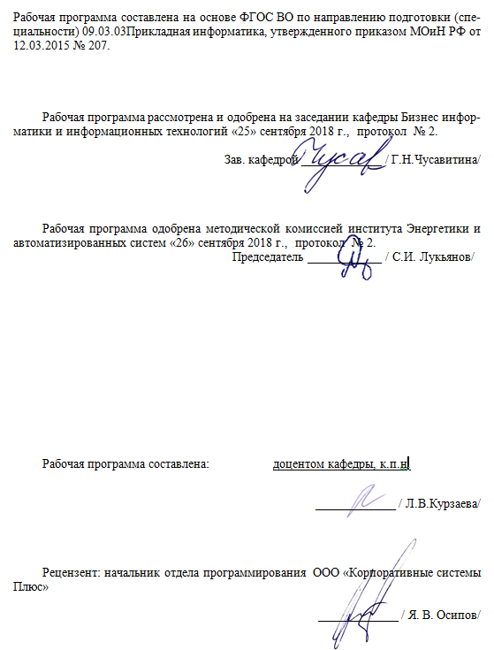

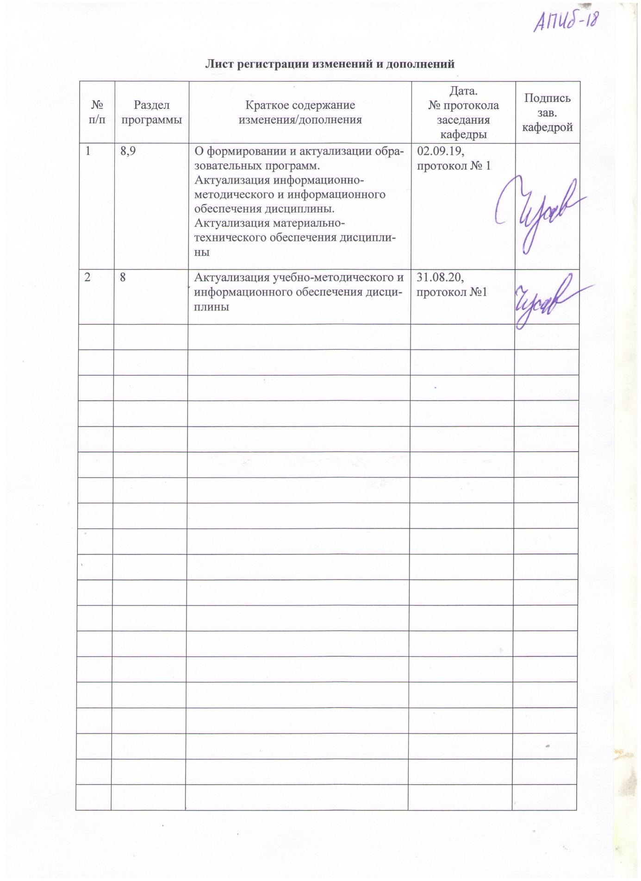

# **1 Цели освоения дисциплины**

**Цель курса:** формирование комплекса знаний, умений, навыков и профессионально важных качеств, необходимых для эффективной организации системной работы в проектной команде, навыка поиска и анализа бизнес-идей в сфере информационных технологий.

**Задачи курса:**

* формирование базовых знаний о гибких подходах к управлению проектами;
* формирование широкого спектра знаний в области гибкого управлении проектами и способности применять эти знания на практике;
* формирование навыков применения методов, средств и инструментария по гибкому управлению проектами;
* формирование способности выступать в качестве члена команды проекта в любой функциональной области по управлению проектами;
* получение навыков разработки основных проектных управленческих документов и принятия обоснованных эффективных решений;
* формирование знаний, умений и навыков, позволяющих студентам выбрать, настроить и эффективно использовать современные информационные технологии на всех этапах жизненного цикла проекта.

# 2 Место дисциплины в структуре образовательной программы подготовки бакалавра

Дисциплина Гибкие технологии управления ИТ-проектами» изучается в вариативной части дисциплин профессионального цикла и является обязательной дисциплиной. Изучается в 8 семестре. Для изучения дисциплины «Гибкие технологии управления ИТ-проектами» необходимы компетенции, сформированные в дисциплинах: «Теория информационных систем», «Экономика ИТ-проектов», «Информационные технологии в управлении проектами», «Теория и методология управления проектами», «Программная инженерия», «Оценка эффективности ИТ-проектов».

Знания (умения, навыки), полученные при изучении данной дисциплины будут необходимы для изучения дисциплин «Корпоративные системы управления проектами», «Управление проектами внедрения, сопровождения и адаптации ИС», а также при подготовке и защите выпускной квалификационной работы.

# 3 Компетенции обучающегося, формируемые в результате освоения дисциплины и планируемые результаты обучения

В результате освоения дисциплины «Гибкие технологии управления ИТ-проектами» обучающийся должен обладать следующими компетенциями:

| Структурный  элемент  компетенции | Планируемые результаты обучения |
| --- | --- |
| **ДПК-2 - способностью принимать участие в управлении проектами, организации ИТ-инфраструктуры и управлении информационной безопасностью** | |
| Знать | * основные определения и понятия в области гибких технологий управления проектами; * принципы и манифест Agile-разработки ПО; * особенности, основные принципы и правила управления проектами на основе Scrum, Lean, Kanban, Six Sigma, Prince 2; |
| Уметь | * применять изученные подходы при решении практических проблем взаимодействия, возникающих при создании больших программных систем * анализировать и обсуждать способы эффективного управления проектами с позиций гибких технологий; * следовать назначенной роли в проектной команде; * проводить декомпозицию проекта на задачи следуя выбранной технологии; |
| Владеть | * приемами работы с инструментальными средствами автоматизации управления проектами; * технологией внутрикомандных коммуникаций; * технологией управления задачами проекта на основе Agile-доски; * технологией проведения встреч команды с использованием единого электронного документа. |
| **ПК-1– способностью проводить обследование организаций, выявлять информационные потребности пользователей, формировать требования к информационной системе** | |
| Знать | * сущность основных подходов и практик гибкого управления в части обследования организаций и выявления требований пользователей, и их отличия от традиционных. |
| Уметь | * применять изученные подходы гибкого управления при обследовании организаций и выявлении требований пользователей в рамках учебных задач. |
| Владеть | - гибкими технологиями управления в части обследования организаций и выявления требований пользователей |

# **4 Структура и содержание дисциплины**

Общая трудоемкость дисциплины составляет 3 ЗЕТ 108 часов:

– контактная работа – 44, 65 акад. часов:

– аудиторная – 44 акад. часов;

– внеаудиторная – 0,65 акад. часов

– самостоятельная работа – 63,35 акад. часов.

| Раздел/ тема  дисциплины | Семестр | Аудиторная  контактная работа  (в акад. часах) | | | Самостоятельная работа (в акад. часах) | Вид самостоятельной  работы | Форма текущего контроля успеваемости и  промежуточной аттестации | Код и структурный  элемент  компетенции |
| --- | --- | --- | --- | --- | --- | --- | --- | --- |
| лекции | лаборат.  занятия | практич. занятия |
| 1. Введение в гибкие технологии управления ИТ-проектами | | | | | | | | |
| 1.1. Классический и гибкие технологии управления проектами: преемственность, отличия, принципы | 8 | 1 | 2 |  | 5 | проработка теоретического материала, подготовка к коллоквиуму, подготовка отчета по лабораторной работе. | Устный опрос, ответ при защите лабораторных работ | ДПК-2-ЗУ |
| 1.2. Философия и манифест Agile. | 8 | 1 | 2 |  | 5 | проработка теоретического материала, подготовка к коллоквиуму, подготовка отчета по лабораторной работе. | Устный опрос, ответ при защите лабораторных работ | ДПК-2-ЗУ |
| 1.3. Роли и ответственность. Подготовка к проекту  (Понятие роли. Ключевые концепции «менеджмента исключений». Определение ролей в гибком проекте. Анализ ограничений. Факторы, способствующие успеху (ISF). Основные концепции раннего  тестирования (TDD). Управление конфигурацией). | 8 | 0,5 | 4 |  | 6 | проработка теоретического материала, подготовка к коллоквиуму, подготовка отчета по лабораторной работе. | Устный опрос, ответ при защите лабораторных работ | ДПК-2-ЗУВ |
| 1.4. Процессы и продукты.  (Жизненный цикл проекта в Agile PM. Требования и продукты при инкрементальной разработке решений. Этапы –подготовка, осуществимость, основания, исследования, инженерия, развертывание). | 8 | 1 | 2 |  | 6 | проработка теоретического материала, подготовка к коллоквиуму, подготовка отчета по лабораторной работе. | Устный опрос, ответ при защите лабораторных работ | ДПК-2-ЗУВ |
| 1.5. Agile менеджмент.Коммуникация. Приоритетизация и тайм-боксинг.  (Тайм - боксинг как средство обеспечения контроля. Управление рисками в Agile PM. Приоритеты MoSCoW. Специфика тайм-боксинга в Agile PM . Роль ретроспектив. Техники общения –ключевой механизм управления. Основные техники: Agile-семинары, моделирование, «летучки», итерационная разработка) | 8 | 2 | 2 |  | 6 | проработка теоретического материала, подготовка к коллоквиуму, подготовка отчета по лабораторной работе. | Устный опрос, ответ при защите лабораторных работ | ДПК-2-ЗУВ |
| 1.6. Требования и оценки.  Процесс определения требований. Роли, ответственные за определение требований. «Конус неопределённости» -оценки и измерения в Agile PM. | 8 | 0,5 | 2 |  | 6 | проработка теоретического материала, подготовка к коллоквиуму, подготовка отчета по лабораторной работе. | Устный опрос, ответ при защите лабораторных работ | ДПК-2-ЗУВ |
| 1.7. Agile-планирование.(Ключевая проблема –как планировать непредвиденное. Качество планирования. Планирование этапа осуществимости –укрупненный план. Планирование этапа оснований –план поставок. Планирования этапа разработки – планы тайм  -боксов и план развертывания. | 8 | 1 | 3 |  | 6 | проработка теоретического материала, подготовка к коллоквиуму, подготовка отчета по лабораторной работе. | Устный опрос, ответ при защите лабораторных работ | ДПК-2-ЗУВ |
| **Итого по разделу** | **8** | **7** | **17** |  | **40** |  | **Коллоквиум, эссе** |  |
| 2. Методики гибкого управления проектами | | | | | | | | |
| 2.1. Методика управления проектами SCRUM. | 8 | 1 | 4/4И |  | 6 | проработка теоретического материала, построение ментальной карты по гибким методикам (особенности, плюсы и минусы подходов). | Устный опрос, ответ при защите лабораторных работ | ПК-1-ЗУВ  ДПК-2-ЗУВ |
| 2.2. Методика управления проектами Kanban. | 8 | 1 | 4/4И |  | 6 | проработка теоретического материала, построение ментальной карты по гибким методикам (особенности, плюсы и минусы подходов) | Устный опрос, ответ при защите лабораторных работ | ПК-1-ЗУВ  ДПК-2-ЗУВ |
| 2.3. Методика управления  проектами Lean. | 8 | 1 | 4/4И |  | 6,35 | проработка теоретического материала, построение ментальной карты по гибким методикам (особенности, плюсы и минусы подходов) | Устный опрос, ответ при защите лабораторных работ | ПК-1-ЗУВ  ДПК-2-ЗУВ |
| 2.4.Методика управления проектами Six Sigma. | 8 | 1 | 4 |  | 6 | Для студентов с нормой: проработка теоретического материала, построение ментальной карты по гибким методикам (особенности, плюсы и минусы подходов) | Устный опрос, ответ при защите лабораторных работ | ПК-1-ЗУВ  ДПК-2-ЗУВ |
| **Итого по разделу** |  | **4** | **16** |  | **23,35** |  | **-** |  |
| **Итого по дисциплине** |  | **11** | **33/12И** | **-** | **63,35** |  | **Зачет с оценкой** |  |

# 5 Образовательные и информационные технологии

В ходе проведения лекционных занятий предусматривается творческая проектная и проблемно-ориентированная самостоятельная работа студентов включающая в себя поиск, анализ, структурирование и презентация информации по теме занятий (или индивидуальных заданий), участие в олимпиадах; анализ научных публикаций по заранее определенной преподавателем теме.

В ходе проведения всех лабораторных занятий предусматривается использование средств вычислительной техники при выполнении всех заданий.

С целью формирования и развития профессиональных навыков обучающихся применяются интерактивные формы обучения на аудиторных занятиях. Учебный процесс, опирающийся на использование интерактивных методов обучения, организуется с учетом включенности в процесс познания всех студентов группы без исключения. Совместная деятельность означает, что каждый вносит свой особый индивидуальный вклад, в ходе работы идет обмен знаниями, идеями, способами деятельности. Организуются индивидуальная, парная и групповая работа, используется проектная работа, ролевые игры, осуществляется работа с документами и различными источниками информации. Интерактивные методы основаны на принципах взаимодействия, активности обучаемых, опоре на групповой опыт, обязательной обратной связи. Создается среда образовательного общения, которая характеризуется открытостью, взаимодействием участников, равенством их аргументов, накоплением совместного знания, возможностью взаимной оценки и контроля.

# 6 Учебно-методическое обеспечение самостоятельной работы обучающихся

Перечень тем для подготовки к проблемным лекциям и коллоквиуму.

1. Гибкие методологии разработки
2. Agile-методологии
3. Scrum- гибкий управленческий фреймворк
4. Управление продуктом
5. Управление командой
6. Управление контрактами
7. Управление рисками
8. Инженерные практики
9. Контроль и обеспечение качества
10. Анализ требований
11. Масштабирование Agile.
12. Бережливое производство
13. Как внедрить Agile?
14. Гибкие компании-аутсорсеры
15. Методика управления проектами Kanban.
16. Методика управления проектами Lean.
17. Методика управления проектами Six Sigma.
18. Инструментальные средства поддержки гибкого управления проектами.

***Возможные темы эссе (список не исчерпывающий):***

1. Проблемы перехода к гибким практикам на примере конкретной организации

2. Масштабирование гибкого управления проектами

3. Гибкое управление портфелем проектов

4. Управление программой и гибкое управление проектами: сходства и отличия

5. Совместное применение традиционного и гибкого управления проектами в организации

6. Управление качеством при гибком подходе к управлению проектами

7. Особенности управления командой при использовании гибких практик

# 7. Оценочные средства для проведения промежуточной аттестации

**а) Планируемые результаты обучения и оценочные средства для проведения промежуточной аттестации:**

| Структурный элемент  компетенции | Планируемые результаты обучения | Оценочные средства |
| --- | --- | --- |
| **ДПК-2 – способностью принимать участие в управлении проектами, организации ИТ-инфраструктуры и управлении информационной безопасностью** | | |
| Знать | * основные определения и понятия в области гибких технологий управления проектами; * принципы и манифест Agile-разработки ПО; * особенности, основные принципы и правила управления проектами на основе Scrum, Lean, Kanban, Six Sigma, Prince 2; | Теоретические вопросы:  1.Принцип методики гибкого управления на примере PDCA-циклов (циклов Деминга-Шухарта).  2.Схема работы команды по методике «гибкого управления»: единый список задач по формуле поручения, планирование задач на рывок, декомпозиция выбранных задач исполнителями - запись необходимых шагов, ежедневная работа на доске с утренними брифингами, приёмка результатов, определение следующих шагов, ретроспектива.  4.Методика проведения структурированных совещаний в Google документе:  единый доступ к документу совещания во время встречи у каждого участника. Формула поручения: зачем это поручение, какой именно ждём результат, короткое название с глагола, список шагов от исполнителей, проверка результата и следующие шаги. Декомпозиция поручений на выполнимые шаги: что в первую очередь нужно сделать, чтобы добиться результата в этом поручении?  5.Карты целей бизнеса или направления  •зачем нам нужно это направление, что заставляет нас этим заниматься.  •что именно будет в результате такое, что можно будет заснять на камеру.  •декомпозиция событий, которые должны произойти, чтобы результат стал реальностью: постепенно от самого финала до первых шагов.  6. Классический и гибкие технологи управления проектами: сравнительная характеристика  7. Философия и манифест Agile.  8. Роли и ответственность. Подготовка к проекту (Понятие роли. Ключевые концепции «менеджмента исключений». Определение ролей в гибком проекте. Анализ ограничений. Факторы, способствующие успеху (ISF). Основные концепции раннего тестирования (TDD). Управление конфигурацией).  9 Процессы и продукты. (Жизненный цикл проекта в Agile PM. Требования и продукты при инкрементальной разработке решений. Этапы –подготовка, осуществимость, основания, исследования, инженерия, развертывание).  10. Agile менеджмент.Коммуникация. Приоритетизация и тайм-боксинг.  (Тайм - боксинг как средство обеспечения контроля. Управление рисками в Agile PM. Приоритеты MoSCoW. Специфика тайм-боксинга в Agile PM . Роль ретроспектив. Техники общения –ключевой механизм управления. Основные техники: Agile-семинары, моделирование, «летучки», итерационная разработка)  11. Требования и оценки.Процесс определения требований. Роли, ответственные за определение требований. «Конус неопределённости» -оценки и измерения в Agile PM.  12. Agile-планирование.(Ключевая проблема –как планировать непредвиденное. Качество планирования. Планирование этапа осуществимости –укрупненный план. Планирование этапа оснований –план поставок. Планирования этапа разработки – планы тайм-боксов и план развертывания.  13. Краткая характиристика Scrum, Lean, Kanban, Six Sigma, Prince 2 |
| Уметь | * применять изученные подходы при решении практических проблем взаимодействия, возникающих при создании больших программных систем; * анализировать и обсуждать способы эффективного управления проектами с позиций гибких технологий; * следовать назначенной роли в проектной команде; * проводить декомпозицию проекта на задачи следуя выбранной технологии; | 1. Постройте диаграму Исикавы по проблем взаимодействия, возникающих при создании больших программных систем.  2. Задания в рамках проектов:   * Осуществите разделение ролей и функций в вашей проектной группе. Закрепите разделение ролей в виде документа о распределении обязанностей. * Выделите задачи вашего проекта. * Определите способы и средства коммуникаций в рамках проекта и контроля выполнения задач. * Разработайте план коммуникаций участников проекта.   3. Ситуационная задача:  Известная фирма Aquasonic, специализирующаяся на производстве современных электронных бытовых приборов, планирует выпуск новой продукции. На производственном совещании обсуждается концепция бытового прибора нового поколения. Отрывок из протокола этого совещания представлен ниже.  Руководитель Отдела разработок: «Основное преимущество, которое можно использовать нам перед конкурентами, состоит в высоком уровне наших технологий. Мы должны создать шедевр технологического искусства, последнее слово техники».  Вице-президент по производству: «Боюсь, что такое чудо техники будет просто не рентабельно с точки зрения производства. Можно разработать и создать великолепный опытный образец, для производства которого потребуется полностью переоборудовать наши производственные линии, закупить дорогостоящие материалы. Мое мнение, что эпоха средневековых мастеров, создателей уникальных образцов техники и искусства, далеко в прошлом. Больше прагматизма, господа».  Вице-президент по маркетингу: «Мы должны создавать продукцию с прицелом на конкретного потребителя. Только он может точно сказать, что ему нужно, а что не нужно. Наш потребитель вряд ли будет в основной массе своей способен оценить высокий уровень технологического мастерства наших изобретателей, если продукция не будет удовлетворять его конкретные требования. Потребителю также глубоко безразлично, с помощью каких производственных линий мы сможем произвести то, что ему нужно. Рынок будет последним судьей наших решений, так уж лучше сразу приготовиться к его текущим настроениям».  Вопросы для анализа  1. В чем суть противоречия между различными участниками проекта создания и выпуска новой продукции?  2. Чья точка зрения, по-вашему, является приоритетно приемлемой?  3. Каким образом можно устранить определившиеся разногласия?  4. Кого из участников совещания вы бы назначили на должность Руководителя проекта? |
| Владеть | * приемами работы с инструментальными средствами автоматизации управления проектами; * технологией внутрикомандных коммуникаций; * технологией управления задачами проекта на основе Agile-доски; * технологией проведения встреч команды с использованием единого электронного документа. | Работа с Trello в рамках проекта (идея проекта генерируется студентами на первом занятии, например, разработка системы компьютерного зрения для использования в наземных видах транспорта) |
| **ПК-1 – способностью проводить обследование организаций, выявлять информационные потребности пользователей, формировать требования к информационной системе** | | |
| Знать | * сущность основных подходов и практик гибкого управления в части обследования организаций и выявления требований пользователей, и их отличия от традиционных. | Теоретические вопросы:   1. Методики гибкого управления проектами 2. Методика управления проектами SCRUM. 3. Методика управления Проектами Kanban. 4. Методика управления Проектами Lean. 5. Методика управления проектами Six Sigma. |
| Уметь | * применять изученные подходы гибкого управления при обследовании организаций и выявлении требований пользователей в рамках учебных задач. | Практические задания:  1. Известно, что деятельность любого предприятия направлена на достижение определенных целей. Любое предприятие ограничено по времени своего существования. Наконец, успешные предприятия всегда уникальны по продуктам, услугам либо бизнес-моделям. Можно ли сказать, что любое предприятие является проектом? Если да — почему? Если нет — какие ограничивающие факторы следует ввести в данные утверждения?  2. Пусть компания реализует проект создания новой ИС. Опишите ключевые отличия управления проектами SCRUM и традиционных подходов/ SCRUM И Lean / Lean и Six Sigma.  3. Любому студенту приходилось писать рефераты, курсовые работы и выпускные квалификационные работы. Каждая из таких работ является проектом. Почему? Представьте вашу курсовую работу как проект. Какими специфическими чертами она обладает? |
| Владеть | - гибкой технологии управления в части обследования организаций и выявления требований пользователей | Работа с Trello в рамках проекта (идея проекта генерируется студентами на первом занятии, например, разработка системы компьютерного зрения для использования в наземных видах транспорта) |

**б) Порядок проведения промежуточной аттестации, показатели и критерии оценивания:**

Промежуточная аттестация по дисциплине проводится в форме зачета с оценкой, содержит ситуационные задания, позволяющие оценить уровень усвоения обучающимися знаний и степень сформированности умений и владений*.*

***Критерии оценки***

Условием начала итогового контроля является отсутствие задолженности по лабораторным работам, семинарам и текущим тестам.

В целом, можно указать отдельные ориентировочные номинативные принципы для определения оценок в следующей формулировке:

«Отлично» - оценка знаний студента, который свободно владеет :

1. понятийно-терминологической базой дисциплины и знает значение наиболее часто используемых аббревиатур;
2. четко увязывает теоретическое познание дисциплины с реальной практикой;
3. знаком с широким кругом литературных источников, знает, где их достать, хорошо разбирается в истории становления дисциплины, в оценке ее текущего состояния и перспектив ее развития;
4. полностью владеет материалом письменной работы, четко и аргументировано защищает ее положительные результаты, обосновано комментирует и объясняет допущенные недочеты.

«Хорошо» - оценка знаний студента, который владеет понятийно-терминологической базой дисциплины, может увязать теоретическое познание дисциплины с реальной практикой. Владеет материалом письменной работы, показал способность к объяснению смысла основных положений;

«Удовлетворительно» - оценка знаний студента, который в большей части владеет, с небольшими изъянами, понятийно-терминологической базой дисциплины, имеет представление о внутренней логике дисциплины, представленной в виде учебной программы. Владеет, но неуверенно, материалом письменной работы.

«Неудовлетворительно» - оценка знаний студента, который не владеет понятийно-терминологической базой дисциплины и материалом письменной работы.

# 8 Учебно-методическое и информационное обеспечение дисциплины

**а) Основная литература**

1. Светлов Н.М. Информационные технологии управления проектами : учеб.пособие / Н.М. Светлов, Г.Н. Светлова. - 2-е изд., перераб. и доп. — Москва : ИНФРА-М, 2020. - 232 с. - (Высшее образование: Бакалавриат). - ISBN 978-5-16-102040-1. - Текст : электронный. - URL: <https://znanium.com/read?id=344902>

**б) Дополнительная литература**

1. Попов, Ю. И. Управление проектами: учеб.пособие / Ю.И. Попов, О.В. Яковенко. — Москва : ИНФРА-М, 2019. — 208 с. — (Учебники для программы МВА). - ISBN 978-5-16-106614-0. - Текст : электронный. - URL: <https://znanium.com/read?id=329884>
2. Agile. Оценка и планирование проектов: Практическое руководство / Кон М. - М.:Альпина Паблишер, 2018. - 418 с.: ISBN 978-5-9614-6947-9 - Режим доступа: <https://znanium.com/read?id=333707>
3. Agile-менеджмент: Лидерство и управление командами: Практическое руководство / Аппело Ю. - М.:Альпина Паблишер, 2018. - 534 с.: 60x90 1/16 (Обложка) ISBN 978-5-9614-6361-3 - Режим доступа: <https://znanium.com/read?id=333710>
4. Романова, М. В. Управление проектами : учебное пособие / М.В. Романова. — Москва : ИД «ФОРУМ» : ИНФРА-М, 2020. - 256 с. : ил. - (Высшее образование). - ISBN 978-5-16-101127-0. - Текст : электронный. - URL: <https://znanium.com/read?id=355250>
5. Сысоева, Л. А. Управление проектами информационных систем : учеб.пособие / Л.А. Сысоева, А.Е. Сатунина. — Москва :ИНФРА-М, 2019. — 345 с. — (Высшее образование: Бакалавриат). — www.dx.doi.org/10.12737/textbook_5cc01bbf923e13.56817630. - ISBN 978-5-16-106448-1. - Текст : электронный. - URL: <https://znanium.com/read?id=342011>

**в)** **Методические** **указания:**

1. Чусавитина, Г. Н. Лабораторный практикум по курсу "Управление проектами в образовании" : практикум / Г. Н. Чусавитина ; Магнитогорский гос. технический ун-т им. Г. И. Носова. - Магнитогорск : МГТУ им. Г. И. Носова, 2019. – Загл. с титул. экрана. - URL : <https://magtu.informsystema.ru/uploader/fileUpload?name=3917.pdf&show=dcatalogues/1/1530489/3917.pdf&view=true> (дата обращения: 25.09.2020). - Макрообъект. - Текст : электронный. - Сведения доступны также на CD-ROM.
2. Новикова, Т. Б. Управление проектами в социальных и экономических системах : учебное пособие / Т. Б. Новикова ; МГТУ. - Магнитогорск : МГТУ, 2017. –Загл. с титул. экрана. - URL: <https://magtu.informsystema.ru/uploader/fileUpload?name=2920.pdf&show=dcatalogues/1/1134530/2920.pdf&view=true> (дата обращения: 25.09.2020). - Макрообъект. - Текст : электронный. - Сведения доступны также на CD-ROM.
3. Чусавитина, Г. Н. Сборник контрольных заданий по дисциплине "Управление проектами" : задачник / Г. Н. Чусавитина, В. Н. Макашова ; МГТУ. - Магнитогорск : МГТУ, 2017. - Загл. с титул. экрана. - URL: <https://magtu.informsystema.ru/uploader/fileUpload?name=3376.pdf&show=dcatalogues/1/1139231/3376.pdf&view=true> (дата обращения: 25.09.2020). - Макрообъект. - Текст : электронный. - Сведения доступны также на CD-ROM.
4. Чусавитина, Г. Н. Управление проектами в образовании с использованием ProjectLibre : практикум / Г. Н. Чусавитина, В. Н. Макашова ; МГТУ. - Магнитогорск : МГТУ, 2018. - Загл. с титул. экрана. - URL: <https://magtu.informsystema.ru/uploader/fileUpload?name=3708.pdf&show=dcatalogues/1/1527605/3708.pdf&view=true> (дата обращения: 25.09.2020). - Макрообъект. - Текст : электронный. - Сведения доступны также на CD-ROM.

**г)** **Программное** **обеспечение** **и** **Интернет-ресурсы:**

|  |  |  |  |  |
| --- | --- | --- | --- | --- |
| **Программное** **обеспечение** | | | | |
|  | Наименование ПО | № договора | Срок действия лицензии |  |
|  | MS Windows 7 Professional(для классов) | Д-1227-18 от 08.10.2018 | 11.10.2021 |  |
|  | MS Office 2007 Professional | № 135 от 17.09.2007 | бессрочно |  |
|  | 7Zip | свободно распространяемое ПО | бессрочно |  |
|  | FAR Manager | свободно распространяемое ПО | бессрочно |  |
|  | MS Office Visio Prof 2007(для классов) | Д-1227-18 от 08.10.2018 | 11.10.2021 |  |
|  |  |  |  |  |
| **Профессиональные** **базы** **данных** **и** **информационные** **справочные** **системы** | | | | |
|  | Название курса | | Ссылка |  |
|  | Поисковая система Академия Google (Google Scholar) | | URL: https://scholar.google.ru/ |  |
|  |  |
|  | Информационная система - Единое окно доступа к информационным ресурсам | | URL: http://window.edu.ru/ |  |
|  | Российская Государственная библиотека. Каталоги | | https://www.rsl.ru/ru/4readers/catalogues/ |  |

Интернет ресурсы:

1. Гибкая методология разработки программного обеспечения : курс лекций [Электронный ресурс]. - Режим доступа: http://www.intuit.ru/studies/courses/583/439/info
2. Manifesto for Agile Software Development – Режим доступа: <http://agilemanifesto.org/>
3. Единое окно доступа к образовательным ресурсам http://window.edu.ru/
4. Материалы по управлению проектами в свободном доступе. [Режим доступа]: http://www.pmcity.ru/projectmanagement/materials/
5. Московское отделение PMI http://www.pmi.ru
6. Официальный сайт Американского института управления проектами PMI – www.pmi.org
7. Официальный сайт Российской ассоциации управления проектами СОВНЕТ – www.sovnet.ru
8. Портал «Корпоратиный менеджмент», раздел «Управление проектами» http://www.cfin.ru/itm/project/index.shtml.
9. Портал «Профеcсионал управления проектами» <http://www.pmprofy.ru/>
10. СервисTrello.com

**9 Материально-техническое обеспечение дисциплины (модуля)**

Материально-техническое обеспечение дисциплины включает:

| Тип и название аудитории | Оснащение аудитории |
| --- | --- |
| Учебные аудитории для проведения занятий лекционного типа | Специализированная (учебная) мебель (столы, стулья, доска аудиторная), мультимедийное оборудование (проектор, компьютер, экран) для презентации учебного материала по дисциплине; |
| Учебные аудитории для проведения лабораторных занятий, групповых и индивидуальных консультаций, текущего контроля и промежуточной аттестации | Специализированная (учебная) мебель (столы, стулья, доска аудиторная), персональные компьютеры объединенные в локальные сети с выходом в Интернет и с доступом в электронную информационно-образовательную среду университета, оснащенные современными программно-методическими комплексами |
| Аудитории для самостоятельной работы (компьютерные классы; читальные залы библиотеки) | Специализированная (учебная) мебель (столы, стулья, доска аудиторная), персональные компьютеры объединенные в локальные сети с выходом в Интернет и с доступом в электронную информационно-образовательную среду университета, оснащенные современными программно-методическими комплексами |
| Помещение для хранения и профилактического обслуживания учебного оборудования | Мебель (столы, стулья, стеллажи для хранения учебно-наглядных пособий и учебно-методической документации), персональные компьютеры. |

**Приложение 1**

**Методические указания по изучению дисциплины**

Цель методических рекомендаций - обеспечить студенту оптимальную организацию процесса изучения дисциплины, а также выполнения различных форм самостоятельной работы.

1. **Методические рекомендации по изучению дисциплины**

Студентам необходимо ознакомиться с содержанием рабочей программы дисциплины (далее - РПД), с целями и задачами дисциплины, ее связями с другими дисциплинами образовательной программы, методическими разработками по данной дисциплине, имеющимся на образовательном портале и сайте кафедры, с графиком консультаций преподавателей кафедры.

**1.1. Рекомендации по подготовке к лекционным занятиям (теоретический курс)**

Изучение дисциплины требует систематического и последовательного накопления знаний, следовательно, пропуски отдельных тем не позволяют глубоко освоить предмет. Именно поэтому контроль над систематической работой студентов всегда находится в центре внимания кафедры.

Студентам необходимо:

- перед каждой лекцией просматривать рабочую программу дисциплины, что позволит сэкономить время на записывание темы лекции, ее основных вопросов, рекомендуемой литературы;

- на отдельные лекции приносить соответствующий материал на бумажных носителях, представленный лектором на портале (таблицы, графики, схемы). Данный материал будет охарактеризован, прокомментирован, дополнен непосредственно на лекции;

- перед очередной лекцией необходимо просмотреть по конспекту материал предыдущей лекции. При затруднениях в восприятии материала следует обратиться к основным литературным источникам. Если разобраться в материале опять не удалось, то обратитесь к лектору (по графику его консультаций) или к преподавателю на практических занятиях. Не оставляйте «белых пятен» в освоении материала.

**1.2. Рекомендации по подготовке к лабораторным, практическим (семинарским) занятиям**

Студентам следует:

* приносить с собой рекомендованную преподавателем литературу к конкретному занятию;
* до очередного практического занятия по рекомендованным литературным источникам проработать теоретический материал, соответствующей темы занятия;
* при подготовке к практическим занятиям следует обязательно использовать не только лекции, учебную литературу, но и нормативно-
* правовые акты и материалы правоприменительной практики;
* теоретический материал следует соотносить с правовыми нормами, так как в них могут быть внесены изменения, дополнения, которые не всегда отражены в учебной литературе;
* в начале занятий задать преподавателю вопросы по материалу,
* вызвавшему затруднения в его понимании и освоении при решении задач, заданных для самостоятельного решения;
* в ходе семинара давать конкретные, четкие ответы по существу вопросов;
* на занятии доводить каждую задачу до окончательного решения,
* демонстрировать понимание проведенных расчетов (анализов, ситуаций), в случае затруднений обращаться к преподавателю.

Студентам, пропустившим занятия (независимо от причин), не имеющие письменного решения задач или не подготовившиеся к данному практическому занятию, рекомендуется не позже чем в 2-недельный срок явиться на консультацию к преподавателю и отчитаться по теме, изучавшейся на занятии. Студенты, не отчитавшиеся по каждой не проработанной ими на занятиях теме к началу зачетной сессии, упускают возможность получить положенные баллы за работу в соответствующем семестре.

1. **Методические рекомендации по выполнению различных форм самостоятельных домашних заданий**

Самостоятельная работа студентов включает в себя выполнение различного рода заданий, которые ориентированы на более глубокое усвоение материала изучаемой дисциплины. По каждой теме учебной дисциплины студентам предлагается перечень заданий для самостоятельной работы.

К выполнению заданий для самостоятельной работы предъявляются следующие требования: задания должны исполняться самостоятельно и представляться в установленный срок, а также соответствовать установленным требованиям по оформлению.

Студентам следует:

- руководствоваться графиком самостоятельной работы, определенным РПД;

выполнять все плановые задания, выдаваемые преподавателем для самостоятельного выполнения, и разбирать на семинарах и консультациях неясные вопросы;

- при подготовке к промежуточной аттестации параллельно прорабатывать соответствующие теоретические и практические разделы дисциплины, фиксируя неясные моменты для их обсуждения на плановой консультации.